Протокол № 36
заседания членов Совета саморегулируемой организации «Союз дорожно- транспортных строителей «СОЮЗДОРСТРОЙ»

г. Москва 10 августа 2017 года

Форма проведения: очная

Присутствовали члены Совета:

Кошкин Альберт Александрович – Президент АО «Сибмост», Хвоинский Леонид Адамович – Генеральный директор «СОЮЗДОРСТРОЙ», Андреев Алексей Владимирович – Генеральный директор ОАО «ДСК «АВТОБАН», Нечаев Александр Федорович – Председатель Совета директоров ООО «Севзапдорстрой», Любимов Игорь Юрьевич – Генеральный директор ООО «СК «Самори», Лилейкин Виктор Васильевич – Генеральный директор ЗАО «Союз-Лес», Данилин Алексей Валерьевич – Генеральный директор ООО «Бест-строй инжиниринг», Вагнер Яков Александрович – Генерального директора ООО «Стройсервис», Власов Владимир Николаевич – Генеральный директор ПАО «МОСТОТРЕСТ», Гордон Семен Лазаревич – Генеральный директор ООО «ЛАГОС», Губин Борис Анатольевич – Представитель ООО Группа компаний «ММ-Строй», Ткаченко Алексей Васильевич - Представитель ООО «Строй Гарант».

Повестка дня:

- Рассмотрение вопроса о перечислении денежных средств, внесенных ранее ООО «ЮГОС-ЮГ», ООО «СК «Сибирь», ООО «ДЭП № 270» в компенсационный фонд «СОЮЗДОРСТРОЙ».
- Рассмотрение заявления: ООО «ДРСК», ООО «Дорэксперт», ООО «КомБилдингСтройМонтажСервис» о приеме в члены «СОЮЗДОРСТРОЙ».
- Рассмотрение вопроса о присвоение уровня ответственности в соответствие со статьей 55.16 Градостроительного Кодекса Российской Федерации.

По первому вопросу: слово имеет заместитель генерального директора «СОЮЗДОРСТРОЙ» Суханов Павел Львович. Уважаемые члены Совета! В адрес нашей организации:
- поступило заявление от ООО «ЮГОС-ЮГ», о перечислении в соответствии с частью 13 статьи 3.3 Федерального закона № 191-ФЗ от 29.12.2004 г. «О введении в действие Градостроительного кодекса Российской Федерации» денежных средств в размере 1 000 000 (один миллион) рублей, внесенных ранее в компенсационный фонд «СОЮЗДОРСТРОЙ» на расчетный счет Ассоциации «Саморегулируемая организация «Межрегиональный Альянс Строительных Предприятий»;

- поступило заявление ООО «СК «Сибирь», о перечислении в соответствии с частью 13 статьи 3.3 Федерального закона № 191-ФЗ от 29.12.2004 г. «О введении в действие Градостроительного кодекса Российской Федерации» денежных средств в размере 1 000 000 (один миллион) рублей, внесенных ранее в компенсационный фонд «СОЮЗДОРСТРОЙ» на расчетный счет Ассоциации работодателей «Саморегулируемая организация «Объединение строительных и монтажных организаций «Стройкорпорация»

- поступило заявление ООО «ДЭП № 270», о перечислении в соответствии с частью 13 статьи 3.3 Федерального закона № 191-ФЗ от 29.12.2004 г. «О введении в действие Градостроительного кодекса Российской Федерации» денежных средств в размере 1 000 000 (один миллион) рублей, внесенных ранее в компенсационный фонд «СОЮЗДОРСТРОЙ» на расчетный счет Ассоциация Саморегулируемая организация «Объединение строительного комплекса и ЖКХ «Большая Волга».

Голосовали:
За – 12 голосов, против – нет, воздержался – нет.

По второму вопросу: слово имеет генеральный директор «СОЮЗДОРСТРОЙ» Хвоинский Л.А. – на основании заявлений и предоставленных данных, предлагаю принять в члены «СОЮЗДОРСТРОЙ» ООО «ДРСК», ООО «Дорэксперт», ООО «КомБилдингСтройМонтажСервис»;
по заключению комиссии по рассмотрению заявлений, документы полностью соответствуют требованиям, установленных в «СОЮЗДОРСТРОЙ»;
Решили: принять в члены «СОЮЗДОРСТРОЙ» ООО «ДРСК», ООО «Дорэксперт», ООО «КомБилдингСтройМонтажСервис», присвоить уровни ответственности и сформировать компенсационные фонды возмещения вреда и обеспечения договорных обязательств. Присвоить право осуществлять строительство, реконструкцию, капитальный ремонт объектов капитального строительства в отношении объектов капитального строительства (кроме особо опасных, технически сложных и уникальных объектов, объектов использования атомной энергии).
п/п | Наименование организации | КФ возмещения вреда | КФ дог.обязательств
1 | ООО «Дорожная ремонтно-строительная компания» | до 60 млн руб. (1 уровень ответственности члена СРО) | нет
2 | ООО «Дорэксперт» | до 60 млн руб. (1 уровень ответственности члена СРО) | до 60 млн руб. (1 уровень ответственности члена СРО)
3 | ООО «КомБилдингСтройМонтажСервис» | до 60 млн руб. (1 уровень ответственности члена СРО) | нет

Голосовали:
За – 12 голосов, против – нет, воздержался – нет.

По третьему вопросу: слово имеет генеральный директор «СОЮЗДОРСТРОЙ» Хвоинский Л.А. – на основании заявления и предоставленных данных, предлагаю присвоить уровни ответственности, а так же присвоить право осуществлять строительство, реконструкцию, капитальный ремонт объектов капитального строительства по договору строительного подряда, заключенным с застройщиком, техническим заказчиком, лицом, ответственным за эксплуатацию здания, сооружения, или региональным оператором, организации - члену Союза: ООО «НаноЭлектроМонтаж».

Решили: на основании заявления и предоставленных данных, предлагаю присвоить уровень, ответственности следующей организации:

п/п | Наименование организации | КФ возмещения вреда | КФ дог.обязательств
1 | ООО «НаноЭлектроМонтаж» | до 500 млн руб. (2 уровень ответственности члена СРО)

На основании присвоенного уровня ответственности, сформировать компенсационный фонд возмещения вреда.
Присвоить право осуществлять строительство, реконструкцию, капитальный ремонт объектов капитального строительства в отношении объектов капитального строительства (кроме особо опасных, технически сложных и уникальных объектов, объектов использования атомной энергии), организации члену «СОЮЗДОРСТРОЙ»:
ООО «НаноЭлектроМонтаж».

Голосовали:
За – 12 голосов, против – нет, воздержался – нет.

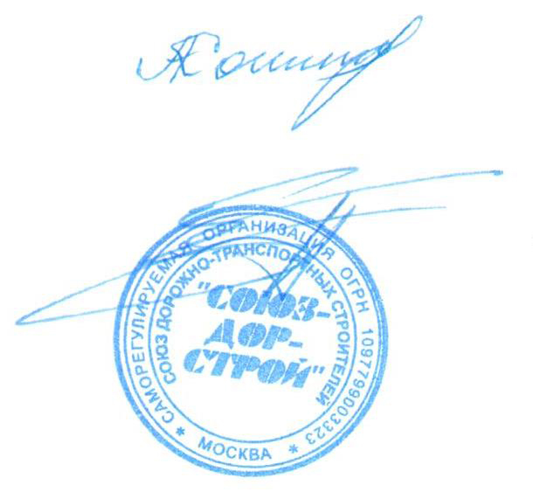

Председатель Совета Кошкин А.А.

Секретарь Совета Суханов П.Л.

